Gestione delle VCC incassate in anticipo rispetto a data in
L’obiettivo del presente documento è la definizione dei requisiti funzionali per lo sviluppo, in Platform (lato Admin), di una pagina che consenta ai colleghi dell’Amministrazione Sibylla il monitoraggio delle VCC incassate dalle strutture prima della data del check-in.

Requisito
Attualmente le VCC vengono generate in automatico il giorno del check-in. Con l'introduzione della possibilità di crearle manualmente in qualsiasi momento, una struttura può incassare la VCC prima del check-in. Se la prenotazione associata viene poi modificata o cancellata, l'importo incassato non coincide più con quello effettivo e il disallineamento richiede una gestione manuale tra l'Amministrazione Sibylla e la struttura.
A tal fine è necessario sviluppare un nuovo processo di monitoraggio e gestione di queste casistiche, supportato da una nuova pagina, che mostrerà una vista tabellare (analoga alla pagina Admin – Amministrazione → Commissioni) delle sole VCC incassate prima del check-in.

Di seguito l’elenco dei campi della tabella e, ove opportuno, una breve descrizione per ciascuno:
- Struttura;
- Booking ID;
- Importo struttura: importo della VCC già incassata dalla struttura. Tale importo non dovrà essere modificato una volta che la VCC è stata incassata;
- VCC: pulsante (icona occhio) per visualizzare la VCC già incassata dalla struttura;
- Status prenotazione:
  - Confermata: se non riceviamo modifiche alla prenotazione;
  - Modificata: se riceviamo modifiche all’importo della prenotazione;
  - Cancellata: se riceviamo una cancellazione della prenotazione.
- Data in;
- Importo data in: importo effettivo della prenotazione (che riceviamo da Vertical). Diversamente dal campo Importo struttura, può variare in caso di modifiche o cancellazioni;
- Delta importi: Importo data in – Importo struttura;
- Stato lavorazione:
  - Nessuna azione necessaria: se Delta importi = 0;
  - Da lavorare: se Delta importi ≠ 0 E Azioni ≠ Risolto;
  - Risolto: se Azioni = Risolto.
- Azioni:
  - Se Delta importi = 0, riportare solamente un trattino “-“;
  - Se Delta importi ≠ 0, inserire dei pulsanti per consentire di tracciare la lavorazione delle singole righe da parte dell’Amministrazione Sibylla. Si rimanda alle sezioni di Flusso modifica positiva e Flusso modifica negativa e cancellazione per le specifiche sui pulsanti da prevedere.

Di seguito un mock up della tabella:

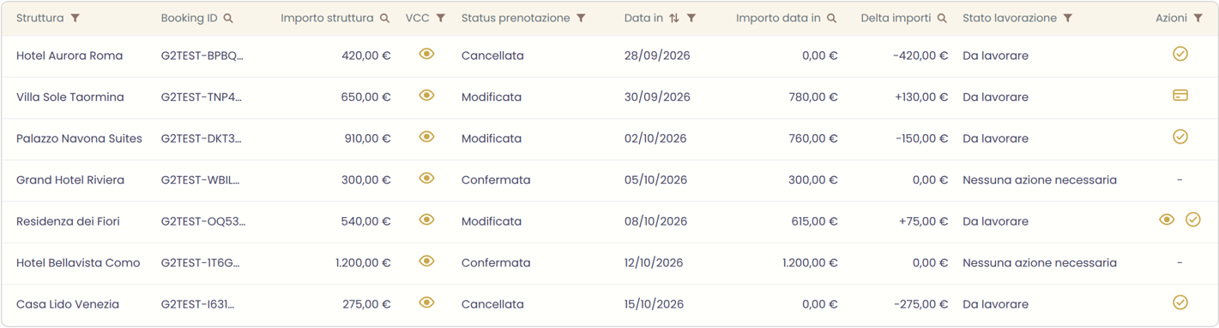

All’apertura della tabella sarà necessario mostrare tutte le VCC incassate prima della data in che soddisfino i seguenti requisiti:
- Data in ≥ Oggi;
- Data in < Oggi E Delta importi ≠ 0 E Stato lavorazione ≠ Risolto.
L’ordinamento di default dovrà essere rispetto alla Data in ed in ordine crescente.
Tutte le colonne devono prevedere filtri.

Flusso modifica positiva
Quando riceviamo una modifica positiva (Delta importi > 0) dell’importo di una prenotazione associata ad una VCC già incassata, nella colonna Azioni:
- Sarà presente il pulsante (icona carta di credito) per generare la VCC dell’importo pari a Delta importi;
- Dopo la generazione, analogamente al funzionamento della pagina Admin – Amministrazione → Commissioni, l’icona della generazione dovrà essere sostituita dall’icona dell’occhio per la visualizzazione della carta;
- Accanto al pulsante per la visualizzazione della carta, inserire il pulsante (icona check) per confermare la risoluzione della lavorazione di una prenotazione (da registrare a back end come “Risolto” per il funzionamento di alcune condizioni descritte precedentemente);
- Al click del pulsante della risoluzione, si dovrà aprire una finestra che chiederà conferma della risoluzione e del conseguente aggiornamento dei dati;
- Alla conferma, la colonna Stato lavorazione passerà in “Risolto”.

Flusso modifica negativa e cancellazione
Quando riceviamo una modifica negativa dell’importo o la cancellazione (Delta importi < 0) di una prenotazione associata ad una VCC già incassata, la casistica viene gestita manualmente: l’Amministrazione Sibylla contatta la struttura interessata per richiedere un bonifico in favore del conto Pliant di Sibylla e pari al valore assoluto contenuto in Delta importi.
Nella colonna Azioni della tabella:
- Sarà presente il pulsante (icona check) per confermare la risoluzione della lavorazione di una prenotazione (da registrare a back end come “Risolto” per il funzionamento di alcune condizioni descritte precedentemente);
- Al click del pulsante della risoluzione, si dovrà aprire una finestra che chiederà conferma della risoluzione e del conseguente aggiornamento dei dati;
- Alla conferma, la colonna Stato lavorazione passerà in “Risolto”.

Altre funzionalità
Alla conferma della risoluzione di una singola prenotazione, dovranno essere aggiornati i seguenti dati:
- In Admin – Amministrazione → Wallet Sibylla: TOTALE COMMISSIONI SIBYLLA, N° VCC EMESSE (in caso di modifica positiva per l’emissione della VCC integrativa), IMPORTO VCC EMESSE.
- In Admin – Amministrazione → Commissioni: Importo struttura, Commissione, Totale;
- In Crea Deposito: Residuo;
- In Prenotazioni IDS:

Per consentire all’Amministrazione di gestire ed avere evidenza della casistiche descritte nel presente documento, sarà necessario prevedere l’invio di una notifica che riporti il numero di casistiche scadute e che necessitano di un intervento (Data in < 0 E Delta importi ≠ 0 E Stato lavorazione ≠ Risolto).

